**Class Diagrams**

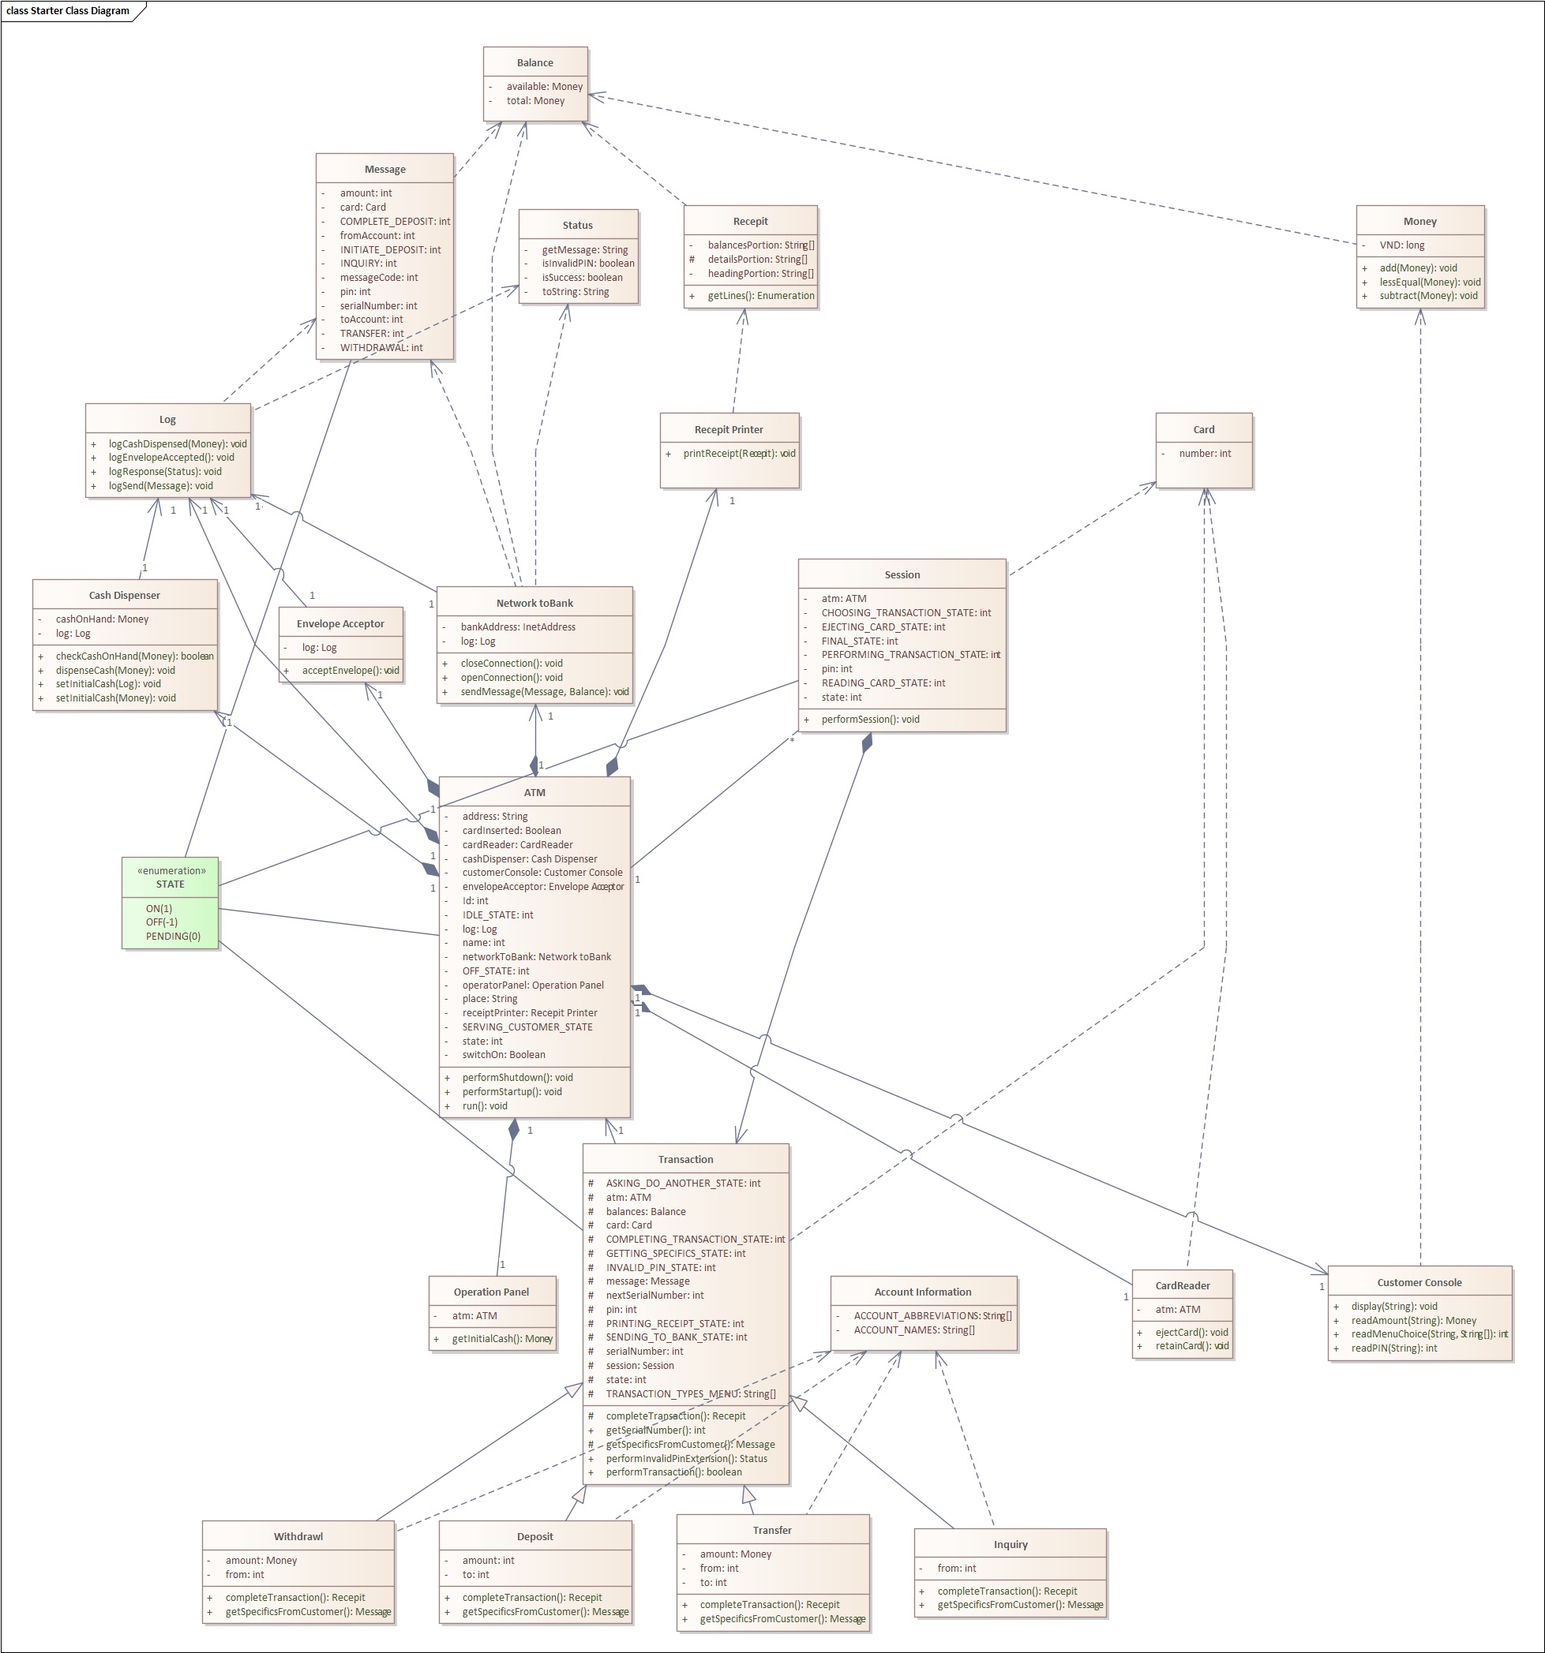

**Deployment Diagrams**

**Component Diagrams**

**bject Diagrams**

**Package Diagrams**

**Use case**

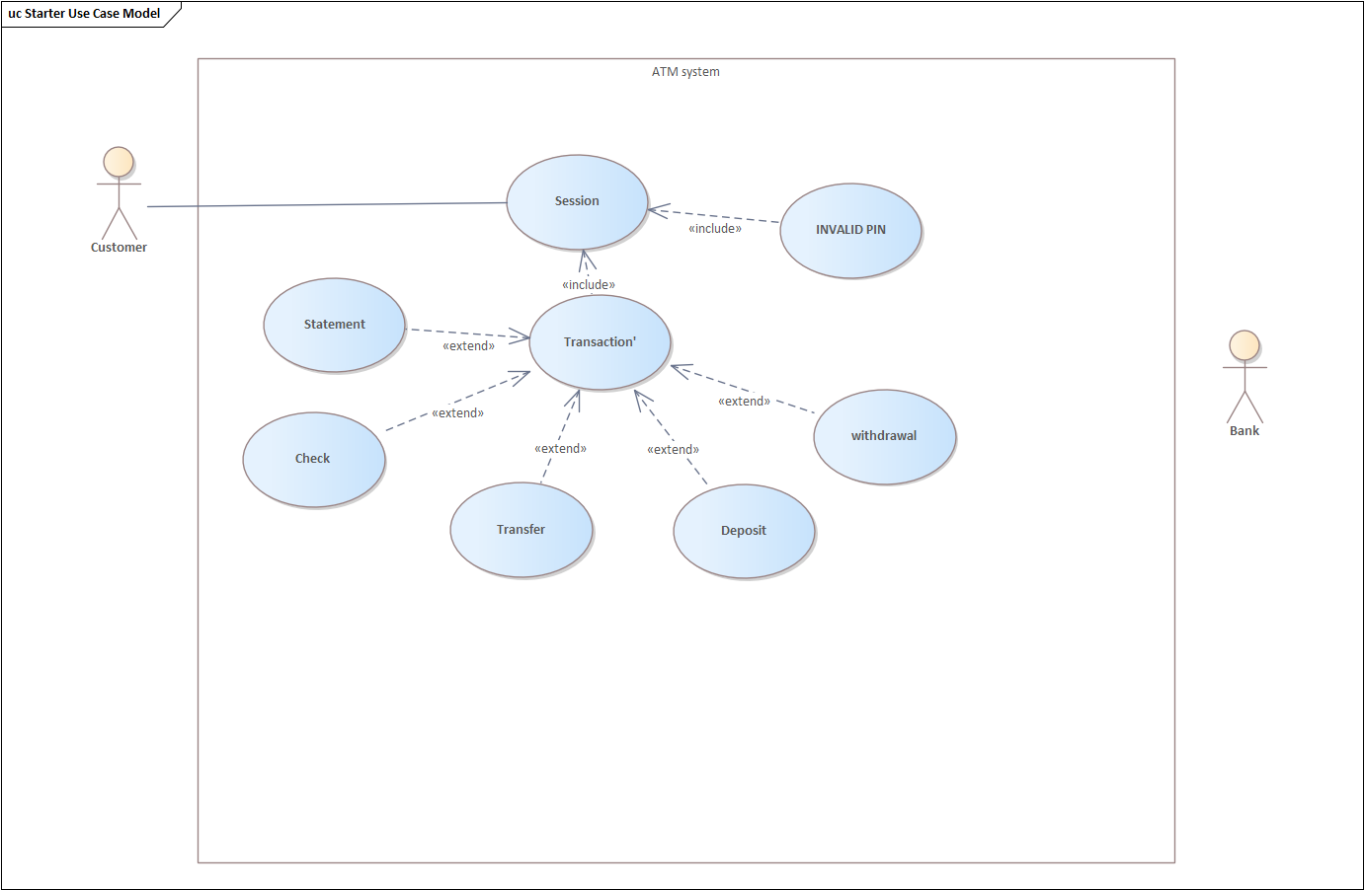

Check

Desposit

InValid pin

Session

Statements

Transacsion

Tranfer

withdraw

